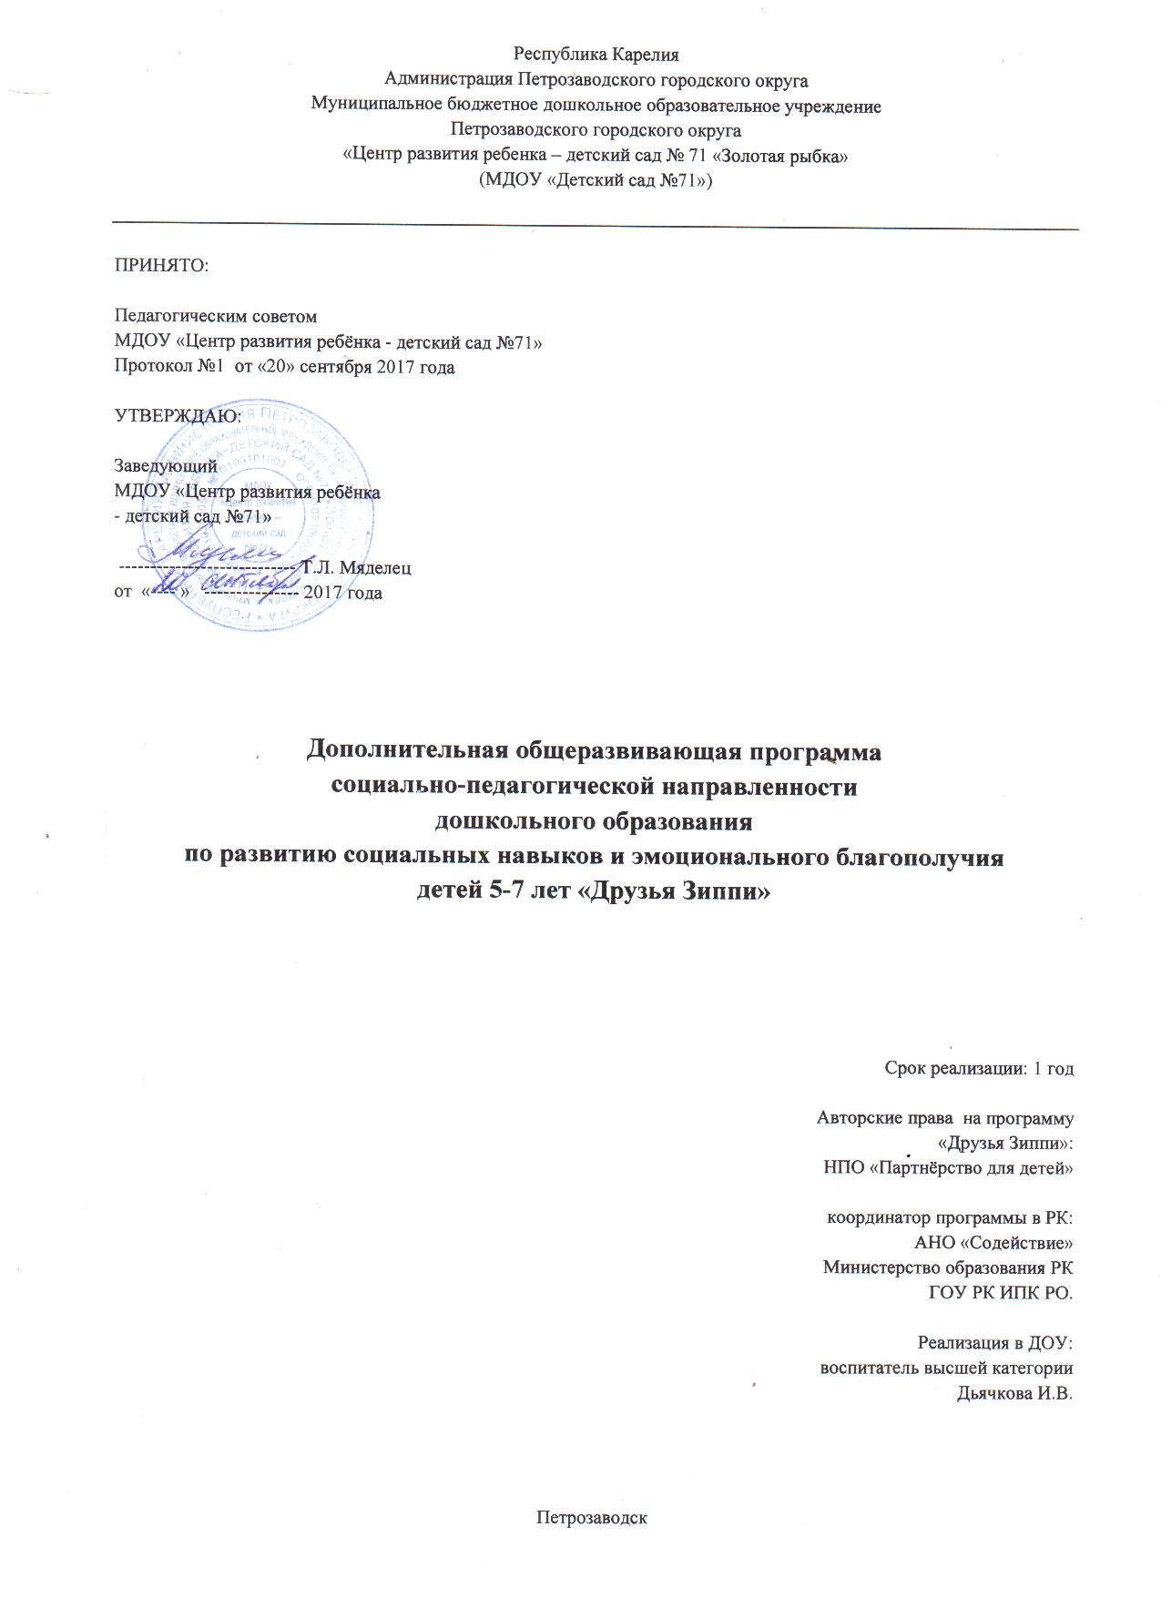

- Пояснительная записка

  - Нормативные документы:
-Закон РФ "Об образовании в Российской Федерации" от 29 декабря 2012 г. № 273 - ФЗ,
- Федеральный закон от 7 февраля 1992 года № 2300-1 "О защите прав потребителей",
- Постановление Правительства Российской Федерации от 15 августа 2013 года № 706 "Об утверждении Правил оказания платных образовательных услуг",
- Приказ Минобрнауки России от 29.08.2013 № 1008 «Об утверждении Порядка организации и осуществления образовательной деятельности по дополнительным общеобразовательным программам»,
- Приказ Министерства образования и науки Российской Федерации от 25 октября 2013 г. N 1185 г. Москва «Об утверждении примерной формы договора об образовании на обучение по дополнительным образовательным программам»,
- Устав МДОУ "Центр развития ребенка – детский сад №71»
- локальные акты МДОУ "Центр развития ребенка – детский сад №71»
- Положение о порядке предоставления дополнительных платных образовательных услуг МДОУ «Центр развития ребенка – детский сад №71»
- Программа «Друзья Зиппи» НПО «Партнёрство для детей»
  - Актуальность реализации программы:
По данным Российского статистического агентства, десятки тысяч детей страдают от психических заболеваний и психологических травм, погибают от самоубийств. За последнее десятилетие увеличилось число детей, бежавших от родителей, из учебно-воспитательных учреждений, пропавших без вести, многие из которых становились жертвами или участниками преступлений. По данным прокурорского надзора основной причиной усиления этой опасной тенденции является неспособность детей самостоятельно справляться со сложившимся жизненными трудностями, отсутствие надлежащего семейного и общественного воспитания, жестокое обращение взрослых и сверстников, провоцирующие несовершеннолетних на избегание конфликтной ситуации в виде побегов из дома, суицидов, приобщения к наркотикам, ухода в виртуальный мир. Также наблюдается увеличение количества разводов, которые приводят к росту числа детей из неполных семей, переживающих тяжелую психологическую травму. Эти и другие психотравмирующие факторы требуют привлечения дополнительных ресурсов для повышения стрессоустойчивости, поддержки и укрепления психического здоровья детей. В настоящее время возросло число детей с психическими заболеваниями и поведенческими расстройствами. Возможной причиной этого являются внешние факторы, например, увеличение числа разводов, рост числа конфликтов на национальной почве, социальные неурядицы, а также внутренние факторы - одиночество, неудовлетворение амбиций, эмоциональная нестабильность. Но главной трудностью при столкновении с подобными причинами является неумение детей справляться с ними самостоятельно социально приемлемыми способами, оптимальными для собственной личности. Зачастую для родителей большей ценностью является интеллектуальное развитие детей, а не психологическая зрелость ребенка. В связи с этим, подготовка детей к социальной жизни (в том числе к школе) строится в основном на развитии познавательных компонентов психики – памяти, мышления, внимания, восприятия. В связи с тем, что вопросу психологической готовности ребенка уделяется недостаточное внимание, у детей младшего школьного возраста можно наблюдать несфомированность эмоционального и социоадаптивного компонентов. Это часто приводит к снижению психического и соматического здоровья детей, повышению уровня тревожности, невозможности пре-одоления жизненных трудностей, снижению уровня успеваемости в школе. В свою очередь, это может привести к увеличению количества психических и социально значимых заболеваний среди детей, росту суицидов и других неконструктивных действий для решения трудностей и в последующей жизни.
Программа «Друзья Зиппи» позволяет предотвратить описанные выше проблемы через освоение социальных навыков успешного взаимодействия с ближайшим окружением, а именно:
• адаптацию к новым ситуациям в школе;
• поиск друзей и сохранение дружбы;
• преодоление одиночества и отвержения в коллективе;
• оказание поддержки другим;
• способность высказывать своё мнение;
• предотвращение и разрешение конфликтов;
• активное слушание других людей;
• распознавание своих чувств и способность говорить о них;
• преодоление трудностей, связанных с переменами и потерями, в том числе смертью близких людей.
Кроме того, программа «Друзья Зиппи» дает возможность детям узнать и научиться тому, как:
• бороться с притеснениями и насмешками;
• просить прощения;
• просить о помощи.
Недостатки эмоционального развития детей младшего школьного возраста часто обсуждаются всеми участниками воспитательного и образовательного процесса. Именно на практическое решение данной проблемы направлена программа «Друзья Зиппи», путем ее реализации в начальных классах общеобразовательных учреждений.
1.3. Цель и задачи программы: поддержание и укрепление психического здоровья детей посредством формирования навыков социальной адаптации и преодоления жизненных трудностей.
Задачи:
1. Обучить детей эффективным поведенческим стратегиям, помогающим справиться с трудностями в повседневной жизни (формирование копинг-стратегий);
2. Обучить детей самостоятельному принятию решений;
3. Создать условия для успешной адаптации детей при поступлении в школу;
4. Помочь установить доверительные отношения между воспитателем и воспитанниками, детьми в группе;
5. Оказать психологическую поддержку детям в преодолении кризисных ситуаций;
6. Создать условия для повышения психологической компетентности педагогов.
1.4. Краткая характеристика программы: данная программа предназначена для обучения детей в возрасте пяти - шести лет методам борьбы с трудностями, и построена на серии рассказов, связанных с деятельностью, способствующей усилению навыков психологической адаптации. Она имеет высокую эффективность в области поддержания психологического благополучия детей, развитию их адаптивных возможностей и навыков преодоления жизненных трудностей.

1.5. Содержание программы:
Срок реализации: 1 год
Возраст детей: 5 - 7 лет
Структура и форма занятий:
Программа разделена на шесть модулей, рассчитана на 24 занятия, которые проводятся один раз в неделю по подгруппам во вторую половину дня. Продолжительность занятия 25 -30 минут минут.
Общая структура занятия:
- ритуал приветствия;
- основная часть (слушание историй; игры и упражнения, которые дают детям возможность интенсивно двигаться, свободно выражать свои эмоции, активно взаимодействовать со сверстниками; участие в ролевых играх; элементы художественного творчества (лепка, вырезание, рисование); работа в тетрадях,
- ритуал прощания (заполнение листов обратной связи)

1.6. Принципы проведения занятий:
1. Наглядность обучения
2. Доступность
3. Развивающий и воспитательный характер материала
4. Системность подачи материала
1.7. Ожидаемые результаты работы по программе «Друзья Зиппи»:
1. развитие способностей детей к распознаванию различных эмоций, определению стратегий, с
помощью которых, они смогут справиться с ними;
2. развитие умения детей выражать свои чувства;
3. развитие способности детей по установлению дружеских отношений и тому, как справляться
с отверженностью и одиночеством;
4. развитие способностей детей к разрешению конфликтов;
5. развитие способностей детей справляться с переменами и потерями;
6. развитие способностей детей использовать множество стратегий как справляться с различными ситуациями.
Показатели эффективности реализации программы
1. Применение индивидуального подхода к детям с учётом специфики их развития.
2. Применение дошкольниками полученных знаний и умений во взаимодействии со сверстниками.

1.8. Необходимые условия реализации программы:
1. Заключение договора - согласия между детским садом и родителями на участие в программе.
2. Создание центра Зиппи в групповом помещении.
3. Взаимодействие с родителями:

Цель: психолого-педагогическое просвещение родителей с целью повышения уровня их образованности в вопросах эмоционального благополучия ребенка
Просветительская работа в форме:
• информационные буклеты, с информацией о содержании обучения, формах и методах работы с детьми в рамках программы;
• набор упражнений для родителей и детей с целью выполнения их в домашних условиях.
4. Взаимодействие с педагогами
Цель: повышение профессиональной компетентности педагогов
• проведение консультаций с педагогами о реализации программы;
• разработка методических рекомендаций для педагогов с целью повышения их профессиональной компетентности;
• совместное проведение занятий по программе «Друзья Зиппи».

- Перспективный тематический план занятий

№ модуля | Название и цель модуля | № занятия | Тема занятия | Цель занятия | Кол-во занятий/неделю
1 | «Чувства»  Повысить способности детей к распознаванию различных эмоций и определять стратегии, чтобы справляться с ними | 1 | Когда мне грустно/когда я счастлив | развивать способности детей к распознаванию чувство печали и определять стратегии, чтобы справиться с ним | 1
1 |  | 2 | Когда я рассержен | развивать способность детей к распознаванию чувства злости и раздражения и определять стратегии, чтобы справиться с ними | 1
1 |  | 3 | Когда я завидую/ревную | развивать способность детей к распознаванию чувства зависти и ревности и определять стратегии, чтобы справиться с ними | 1
1 |  | 4 | Когда я нервничаю | развивать способность детей к распознаванию чувства, когда мы нервничаем и определять стратегии, чтобы справиться с ними | 1
2 | «Коммуникация»  Повысить способности детей выражать свои чувства | 5 | Улучшение коммуникации | развивать способности детей распознавать эффективные и неэффективные коммуникации | 1
2 |  | 6 | Умение слушать | развивать способности детей слушать | 1
2 |  | 7 | Кто может нам помочь? | развивать способности детей просить о помощи | 1
2 |  | 8 | Как сказать, что ты хочешь? | развивать способности детей говорить то, что они хотят сказать | 1
3 | «Установление и прекращение взаимоотношений»  Развивать способности детей по установлению дружеских отношений и тому, как справляться с отверженностью и одиночеством | 9 | Как сохранить дружбу | развивать способности детей по сохранению своих друзей | 1
3 |  | 10 | Одиночество и отверженность | развивать способности детей по противостоянию одиночеству и неприятию | 1
3 |  | 11 | Как разрешать конфликты с друзьями | развивать способности детей по противостоянию одиночеству и неприятию | 1
3 |  | 12 | Как заводить друзей | развивать способности детей по установлению дружеских отношений | 1
4 | «Разрешение конфликтов»  Развивать способности детей к разрешению конфликтов | 13 | Как распознать хорошее (полезное) решение | развивать способности детей распознавать характеристики полезного решения | 1
4 |  | 14 | Когда тебя обижают, дразнят | развивать способности детей справляться с ситуациями, когда их обижают | 1
4 |  | 15 | Решение проблем | развивать способности детей к разрешению конфликтов, в частности, когда они рассержены | 1
4 |  | 16 | Как помочь другим решить конфликты | развивать способности детей помогать другим в разрешении конфликтов | 1
5 | «Перемены и потери»  Развивать способности детей справляться с переменами и потерями | 17 | Перемены и потери – часть нашей жизни | формировать у детей понимание того, что перемены и потери являются частью нормальной ежедневной жизни | 1
5 |  | 18 | Адаптация к смерти | формировать у детей понимание того, что смерть является естественной частью жизни, и развивать их способности адаптироваться к ситуациям, включающим горе и потерю | 1
5 |  | 19 | Посещение кладбища | развивать умение детей говорить о смерти и потерях | 1
5 |  | 20 | Перемены и потери учат нас | развивать понимание детей, что перемены и потери, могут иметь положительный эффект | 1
6 | «Мы справляемся»  Развивать способности детей использовать множество стратегий, как справляться с различными ситуациями | 21 | Разные пути преодоления трудностей | развивать способности детей использовать различные стратегий того, как справляться с различными ситуациями | 1
6 |  | 22 | Как помогать другим | развивать способности детей помогать другим справляться с различными ситуациями | 1
6 |  | 23 | Адаптируемся к новым ситуациям | развивать способности детей применять свои навыки справляться с новыми ситуациями | 1
6 |  | 24 | Празднуем вместе | Обобщить то, что изучили в ходе работы по программе и вместе отпраздновать её завершение | 1
Итого: |  |  |  |  | 24

- Организационно - педагогические условия реализации программы

Программу реализует педагог, прошедший обучение в 2012 году в ГАОУ РК ИПКРО по программе «Формирование социальной компетентности детей старшего дошкольного и младшего школьного возраста средствами программы «Друзья Зиппи» в объёме 72 часа.

Материально - техническая база: буклеты с информацией для родителей, методические рекомендации, плакаты, фломастеры, карандаши, бумага для рисования, ножницы, клей, пластилин, специальный раздаточный материал (для отдельных занятий), наглядный материал (плакаты, иллюстрации), компьютер, интерактивная доска, экран.

Оснащение помещения для занятий комплектацией мебели и оборудованием по количеству детей в соответствии с санитарными нормами и требованиями.

- Формы мониторинга и оценочные материалы
Для отслеживания результатов работы проводится первичная, промежуточная и итоговая диагностика. Методы обследования: педагогическое наблюдение, беседа с ребёнком. По желанию родители могут заполнить анкеты для родителей. Мониторинг проводится в начале, середине и конце года, в форме итогового занятия, выступления на празднике и вручении сертификатов, подтверждающих окончание обучения по программе.
- Программно-методическое обеспечение:

1.«Друзья Зиппи. Методические рекомендации» /Под ред. Е.Макаровой. – Петрозаводск: Verso, 2011г.
2. «Развитие эмоций и навыков общения у ребёнка» А.Уханова. «ТЦ Сфера», СПб, 2011г.
3. «Игры на управление гневом». Г.Монина. «ТЦ Сфера», СПб, 2011г.
4. «Коррекционно - развивающие занятия для детей старшего дошкольного возраста» Е.А. Алябьева«ТЦ Сфера», СПб, 2011г.
5. «Карманная энциклопедия социоигровых приёмов обучения дошкольников» В.М. Букатов. «ТЦ Сфера», СПб, 2014г.

